BỘ GIÁO DỤC VÀ ĐÀO TẠO TRƯỜNG ĐẠI HỌC NÔNG LÂM
THÀNH PHỐ HỒ CHÍ MINH
KHOA CÔNG NGHỆ THÔNG TIN



Software Requirement Specification

Môn Học: Đảm Bảo Chất Lượng Và Kiểm Thử Phần Mềm
Giảng Viên: Trần Thị Thanh Nga
Sinh Viên Thực Hiện: Nguyễn Thị Hoài Thu
MSSV: 20130419

Năm Học 2023

Record of change
*A - Added M - Modified D - Deleted
Effective Date | Changed Items | A*  M, D | Change Description | New Version

Signature page

ORIGINATOR: 20130419 – Nguyễn Thị Hoài Thu

REVIEWERS:

APPROVAL:

Mục Lục
Record of change 1
Signature page 2
1 Introduction 4
2 Purpose 4
3 Scope 4
4 Definitions, Acronyms and Abbreviations 4
5 Overview 4
5.1 Use case diagram 4
5.2 Entity relationship diagram 5
6 Functionality Requirements 5
6.1 Theo dõi đơn hàng 5
7 Others requirements 14

1 Introduction
Đây là tài liệu mô tả yêu cầu của chức năng theo dõi đơn hàng trên trang thương mại điện tử Shopee.
Chức năng theo dõi đơn hàng trên Shopee cho phép người dùng xem danh sách tất cả các đơn hàng họ đã đặt trên Shopee và theo dõi trạng thái của mỗi đơn hàng. Nó sẽ cung cấp một giao diện dễ sử dụng để xem thông tin liên quan đến đơn hàng, bao gồm: trạng thái đơn hàng, thông tin cơ bản về đơn hàng, chi tiết đơn hàng.

2 Purpose
Tài liệu này sẽ mô tả chi tiết các yêu cầu chức năng và phi chức năng của theo dõi đơn hàng trên Shopee.

3 Scope
Phạm vi của tài liệu sẽ bao gồm tất cả các tính năng có trong chức năng theo dõi đơn hàng trên Shopee và cả giao diện có liên quan.

4 Definitions, Acronyms and Abbreviations

5 Overview

5.1 Use case diagram
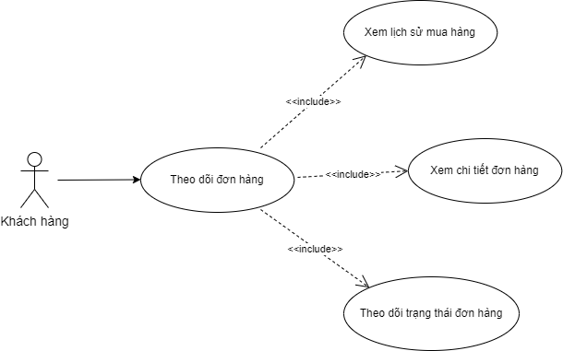
UC | Name | Description
UC001 | Xem lịch sử mua hàng | Khách hàng có thể xem danh sách các đơn hàng đã đặt trong quá khứ.
UC002 | Xem chi tiết đơn hàng | Khách hàng có thể xem chi tiết về một đơn hàng cụ thể, bao gồm thông tin về sản phẩm, trạng thái đơn hàng và chi tiết giao hàng.
UC003 | Theo dõi trạng thái đơn hàng | Khách hàng có thể theo dõi trạng thái giao hàng của đơn hàng như: chờ xác nhận, chờ lấy hàng, chờ giao hàng, đã giao, đã hủy

5.2 Entity relationship diagram

6 Functionality Requirements

6.1 Theo dõi đơn hàng
Người thực hiện: Nguyễn Thị Hoài Thu
6.1.1 Overview
Chức năng theo dõi đơn hàng cho phép khách hàng theo dõi và kiểm tra các đơn hàng mà họ đã đặt từ Shopee.
6.1.2 Actor
Khách hàng
6.1.3 Use case diagram
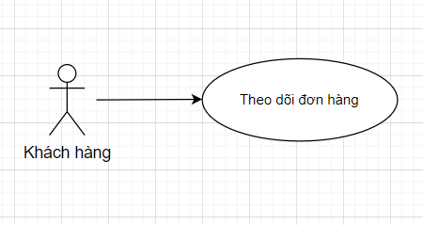
Hình 6.1.3 Lược đồ Usecase Theo dõi đơn hàng
● Pre-condition
- Khách hàng đã đăng nhập vào tài khoản Shopee.
- Tài khoản Shopee của khách hàng phải có ít nhất một đơn hàng trong lịch sử mua hàng.
● Post-condition
- Hệ thống hiển thị lịch sử mua hàng của khách hàng.
- Khách hàng có thể xem danh sách các đơn hàng đã đặt trong quá khứ.
- Khách hàng có thể xem chi tiết thông tin đơn hàng, thông tin vận chuyển, tình trạng đơn hàng.
● Triggers
- Khách hàng sau khi đăng nhập vào Shopee sẽ truy cập vào tài khoản của họ, vào đơn mua.
- Khách hàng có thể xem tất cả các đơn hàng đã đặt trong quá khứ, mỗi đơn hàng sẽ bao gồm các thông tin cơ bản như tên Shop, hình ảnh sản phẩm, mã giảm giá đã áp dụng, tên sản phẩm, size, số lượng, giá sản phẩm ban đầu, số tiền phải thanh toán, tình trạng đơn hàng. Bấm vào thông tin cơ bản của đơn hàng, khách hàng có thể xem được thông tin chi tiết của đơn hàng, thông tin vận chuyển, tình trạng đơn hàng, tổng tiền hàng, voucher giảm giá, địa chỉ giao hàng.
6.1.4 Workflows

Scenario | Actor | System
- Xem lịch sử mua hàng | 1.1 Khách hàng đăng nhập vào tài khoản Shopee | 1.2 Hệ thống chuyển sang trang chủ Shopee
- Xem lịch sử mua hàng | 1.3 Khách hàng chọn vào tên tài khoản của họ > Đơn mua | 1.4 Hệ thống chuyển sang trang hiển thị tất cả các đơn hàng đã đặt trong quá khứ

6.1.5 External interfaces
Prototype:
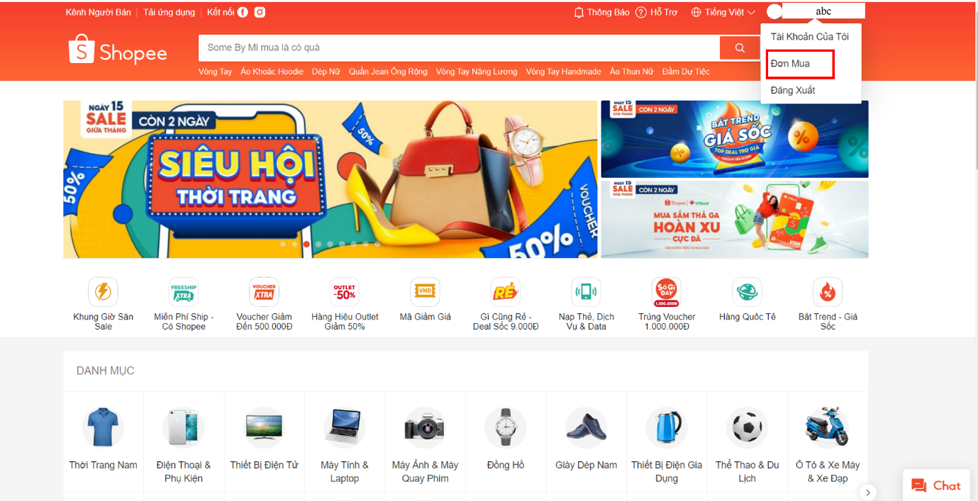
Hình 6.1.5.1 Màn hình trang chủ

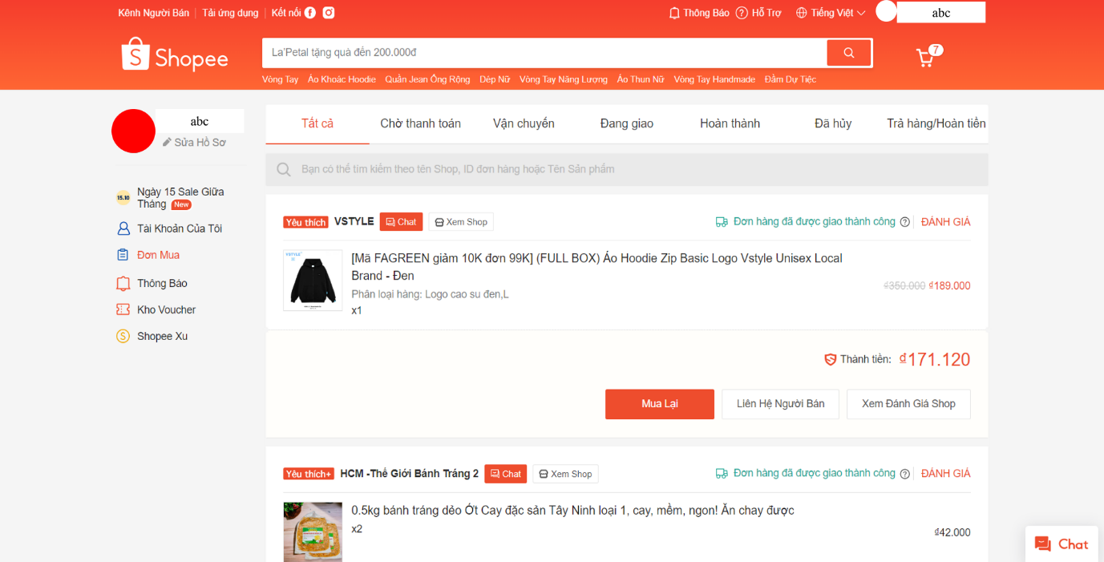
Hình 6.1.5.2 Màn hình hiển thị tất cả các đơn hàng đã đặt

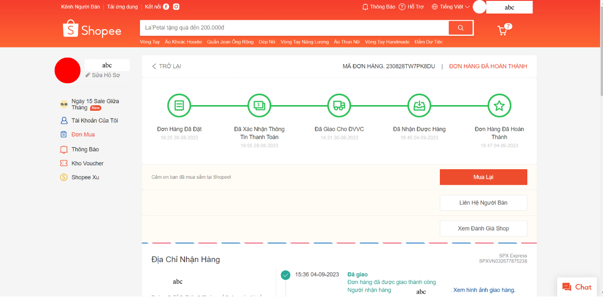
Hình 6.1.5.3 Màn hình theo dõi tình trạng đơn hàng

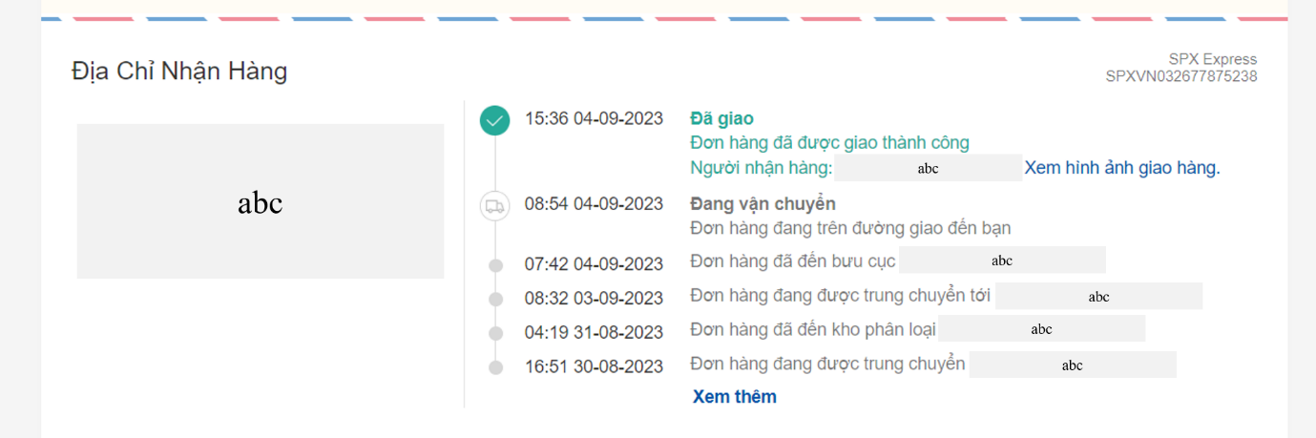
Hình 6.1.5.4 Màn hình thông tin vận chuyển

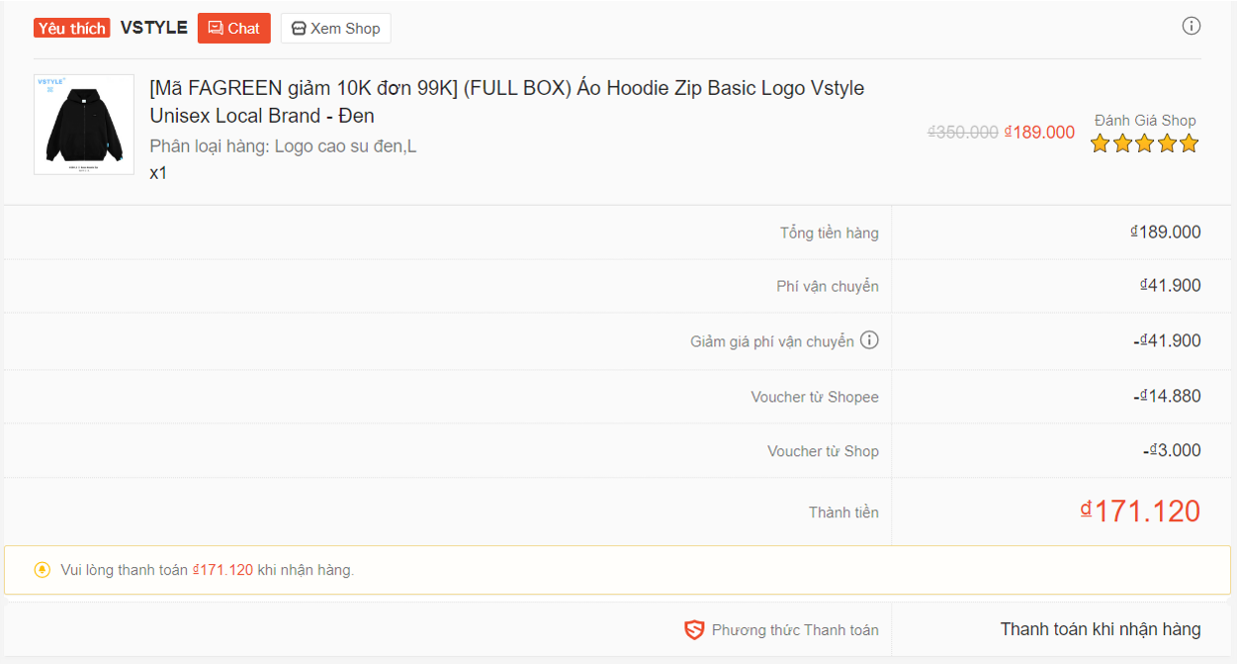
Hình 6.1.5.5 Màn hình chi tiết đơn hàng

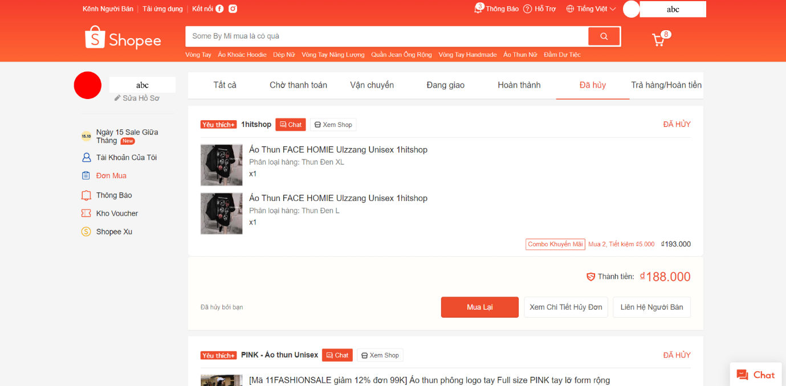
Hình 6.1.5.6 Màn hình hiển thị tất cả các đơn hàng đã hủy
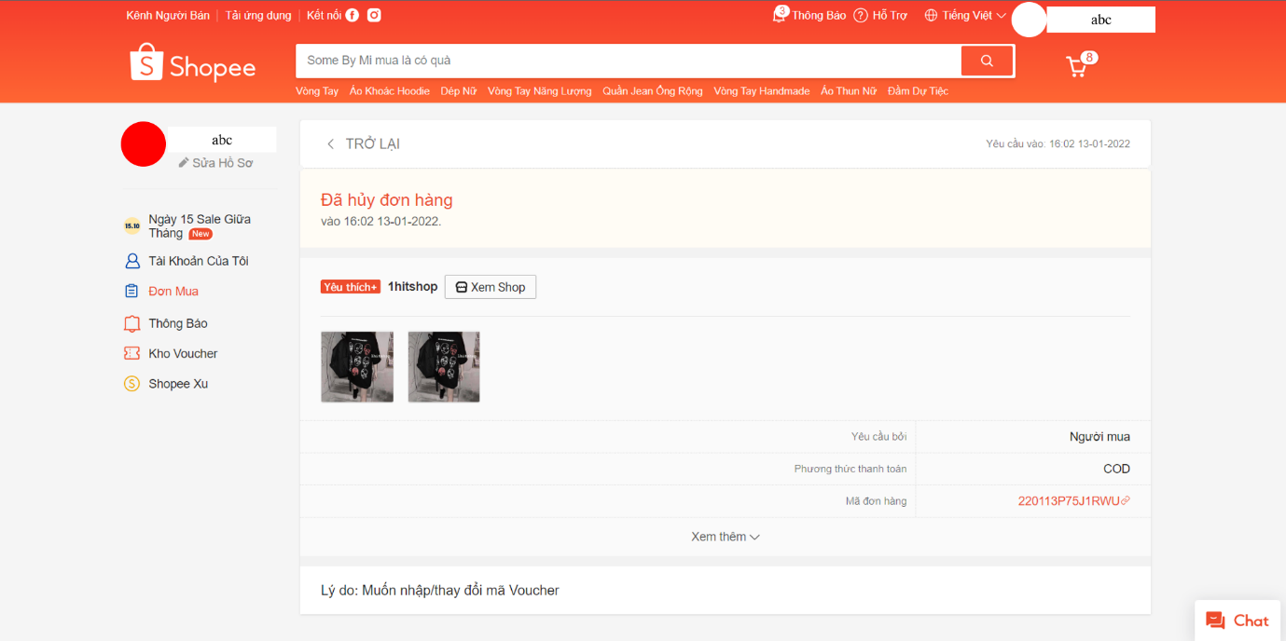
Hình 6.1.5.7 Màn hình xem chi tiết hủy đơn

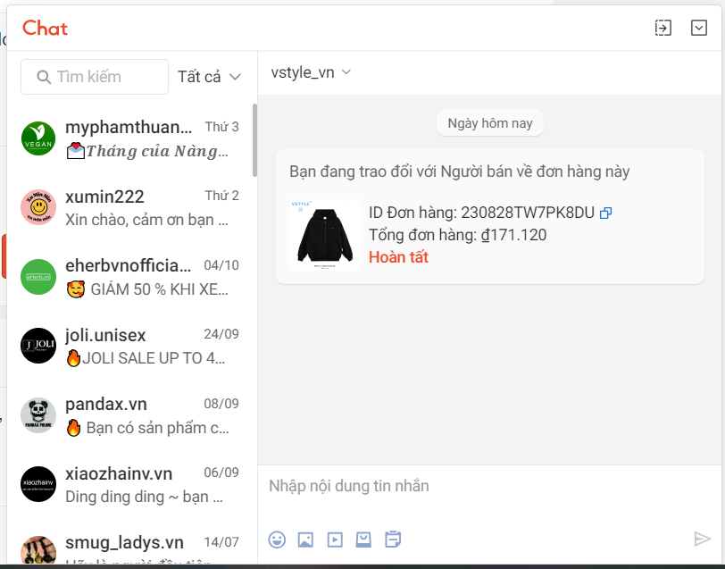
Hình 6.1.5.8 Màn hình liên hệ người bán

Screen description:
No | Field name | Control type | Required | Data type | Default value | Description
Màn hình trang chủ
1 | Đơn mua | Href | Yes | N/A | N/A | Chuyển sang trang hiển thị tất cả đơn hàng đã đặt mua
Màn hình hiển thị tất cả các đơn hàng đã đặt
2 | Thông tin cơ bản của sản phẩm |  | Yes | N/A | N/A | Chuyển sang trang chi tiết thông tin vận chuyển
3 | Liên hệ người bán/Chat | Button | Yes | N/A | N/A | Hiện khung chat với cửa hàng để trao đổi về thông tin đơn hàng
4 | Mua lại | Button | Yes | N/A | N/A | Cho phép thêm sản phẩm có trong đơn hàng đã đặt trước đó vào lại giỏ hàng để tiến hành thanh toán, mua lại sản phẩm một lần nữa
5 | Xem đánh giá | Button | Yes | N/A | N/A | Cho phép khách hàng xem lại đánh giá của họ về sản phẩm và phản hồi của người bán
6 | Xem Shop | Navigation Button | Yes | N/A | N/A | Chuyển sang trang chi tiết về cửa hàng bán sản phẩm có trong đơn hàng bao gồm thông tin cửa hàng, sản phẩm khác
7 | Đơn hàng đã được giao thành công | Href | Yes | N/A | N/A | Chuyển sang trang chi tiết về toàn bộ đơn hàng bao gồm tình trạng đơn hàng, thông tin vận chuyển, thông tin đơn hàng.
Màn hình thông tin vận chuyển
8 | Xem thêm | Href | Yes | N/A | N/A | Hiển thị toàn bộ thông tin quá trình vận chuyển
9 | Xem hình ảnh giao hàng | Href | Yes | N/A | N/A | Hiển thị hình ảnh đơn hàng khi được giao cho khách hàng
Màn hình hiển thị tất cả các đơn hàng đã hủy
10 | Xem chi tiết hủy đơn | Navigation Button | Yes | N/A | N/A | Chuyển sang trang chi tiết hủy đơn
Màn hình liên hệ người bán
11 | Nhập nội dung tin nhắn | Text Area | Yes | Text | N/A | Cho phép khách hàng nhập nội dung tin nhắn trao đổi với người bán
12 | Tìm kiếm | Input field | Yes | Text | N/A | Cho phép khách hàng tìm kiếm tên Shop đã từng trao đổi
13 | Tất cả | Combobox | Yes | N/A | N/A | Tìm kiếm tin nhắn chưa đọc hoặc đã ghim, hoặc tất cả tin nhắn

6.1.6 Business description

No | Name | Control Type | Description
Màn hình trang chủ
1 | Đơn mua | Href | Chuyển sang trang hiển thị tất cả đơn hàng đã đặt mua
Màn hình hiển thị tất cả các đơn hàng đã đặt
2 | Thông tin cơ bản của sản phẩm |  | Chuyển sang trang chi tiết thông tin vận chuyển
3 | Liên hệ người bán/Chat | Button | Hiện khung chat với cửa hàng để trao đổi về thông tin đơn hàng
4 | Mua lại | Button | Cho phép thêm sản phẩm có trong đơn hàng đã đặt trước đó vào lại giỏ hàng để tiến hành thanh toán, mua lại sản phẩm một lần nữa
5 | Xem đánh giá | Button | Cho phép khách hàng xem lại đánh giá của họ về sản phẩm và phản hồi của người bán
6 | Xem Shop | Navigation Button | Chuyển sang trang chi tiết về cửa hàng bán sản phẩm có trong đơn hàng bao gồm thông tin cửa hàng, sản phẩm khác
7 | Đơn hàng đã được giao thành công | Href | Chuyển sang trang chi tiết về toàn bộ đơn hàng bao gồm tình trạng đơn hàng, thông tin vận chuyển, thông tin đơn hàng.
Màn hình thông tin vận chuyển
8 | Xem thêm | Href | Hiển thị toàn bộ thông tin quá trình vận chuyển
9 | Xem hình ảnh giao hàng | Href | Hiển thị hình ảnh đơn hàng khi được giao cho khách hàng
Màn hình hiển thị tất cả các đơn hàng đã hủy
10 | Xem chi tiết hủy đơn | Navigation Button | Chuyển sang trang chi tiết hủy đơn
Màn hình liên hệ người bán
11 | Nhập nội dung tin nhắn | Text Area | Cho phép khách hàng nhập nội dung tin nhắn trao đổi với người bán
12 | Tìm kiếm | Input field | Cho phép khách hàng tìm kiếm tên Shop đã từng trao đổi
13 | Tất cả | Combobox | Tìm kiếm tin nhắn chưa đọc hoặc đã ghim, hoặc tất cả tin nhắn

6.1.7 User-validation rules

No | Validation rule | Message Code

7 Others requirements
Yêu cầu phi chức năng:
● Bảo mật thông tin: Bảo vệ thông tin cá nhân và giao dịch của khách hàng là yêu cầu quan trọng nhất. Đảm bảo rằng dữ liệu đơn hàng và thông tin cá nhân của khách hàng được bảo vệ khỏi việc truy cập trái phép và lưu trữ an toàn.
● Hiệu suất: Đảm bảo ứng dụng hoạt động mượt mà và có thời gian phản hồi nhanh chóng. Sự trễ trong việc cập nhật thông tin đơn hàng có thể làm mất khách hàng.
● Kết nối tới dịch vụ của Shopee: Để có thể theo dõi đơn hàng trên Shopee, cần kết nối với giao diện lập trình ứng dụng (API) của Shopee. Điều này đòi hỏi tuân thủ các hướng dẫn và quy tắc của Shopee và có thể đòi hỏi xác thực và cấp quyền truy cập.
● Cập nhật thời gian thực: Đảm bảo rằng thông tin về đơn hàng được cập nhật theo thời gian thực để người dùng có thể theo dõi trạng thái và thông tin vận chuyển một cách chính xác.
● Thông báo: Cung cấp thông báo cho khách hàng về trạng thái của đơn hàng, thông tin vận chuyển và các sự kiện quan trọng khác liên quan đến đơn hàng của họ.
● Quản lý lỗi và ngoại lệ: Xử lý lỗi và ngoại lệ một cách tốt và cung cấp thông báo cho khách hàng khi có sự cố xảy ra.
● Tương thích nhiều nền tảng: Đảm bảo rằng ứng dụng tương thích với nhiều nền tảng, bao gồm cả ứng dụng di động và phiên bản trình duyệt web.
● Chính sách quyền riêng tư: Tuân theo các quy định về quyền riêng tư và bảo vệ dữ liệu cá nhân của khách hàng.
- Hỗ trợ khách hàng: Cung cấp hỗ trợ cho khách hàng trong việc sử dụng tính năng theo dõi đơn hàng và giải quyết các vấn đề phát sinh.

